Технологической карта по ООД.
Педагог: Карновская Ирина Александровна
Название: «Интервью у животных домашнего дворика», интегрированное занятие.
Обоснование выбора темы занятия: методическая тема воспитателя или детского сада.
Образовательная область и интегрируемые образовательные области познавательное развитие, речевое развитие, художественно-эстетическое развитие, социально-коммуникативное развитие, физическое развитие.
Возраст детей: подготовительная группа 6-7 лет.
Задачи:
- Дидактические:
Закрепить знания детей о профессии журналиста;
Познакомить с интересной формой разговора-интервью;
Закреплять и расширять знания детей о жизни домашних животных: корове, овце, лошади, кролике, свинье и их детенышах, их роли в жизни человека.
- Воспитательные:
Воспитывать культуру речевого общения;
Воспитывать бережное отношение к домашним животным, труду людей; навыки взаимопонимания, доброжелательности, инициативности.
- Развивающие:
Развивать слуховую и зрительную память, произвольное внимание, слуховое и зрительное восприятие, связную речь: диалогическую и монологическую.
Оборудование и материалы: интерактивная доска, видео письмо от домашних животных, презентация на тему «Деревенский дворик», мнемотаблица – схема интервью, микрофоны, маски и картинки с изображением домашних животных, заготовки для изготовления газеты, клей.
Основной и дополнительные виды деятельности детей на занятии: интервью, изготовление газеты.
Формы организации деятельности детей на занятии: работа в мини- группах.
Практическая задача для детей: начать создавать газету «Хвостики и лапки»
Количество детей: 10 человек
Место проведения занятия: групповое помещение
Предварительная работа: просмотр презентации «Животные», чтение энциклопедий книг о домашних животных, рассматривание альбомов «Домашние животные», работа с макетом «Домашний двор», экскурсия на ферму «Толстик».
Этап занятия | Деятельность педагога | Деятельность детей | Примерное время (мин) | Ожидаемый (ые) результат(ы)
Организационный момент | Воспитатель приветствует детей.  - Здравствуйте ребята! Каждый новый день нужно начинать с хорошим настроением. А чтобы оно стало хорошим, давайте возьмемся за руки, закроем глаза и передадим друг другу искорку любви и тепла, которая живет в наших сердцах. Почувствуйте, как по вашим ладошкам идет тепло и доброта.  Воспитатель создает эмоциональный положительный настрой на совместную деятельность.  - Посмотрите, какой огонек зажегся от наших сердец, вокруг стало красиво и ярко! | Дети здороваются и выполняют действия в соответствии с рекомендациями воспитателя. | 1 мин | Эмоциональный настрой на совместную деятельность
Мотивационно-ориентировочный | Воспитатель мотивирует детей, побуждает к предстоящей деятельности.  - Ребята, сегодня мне на почту пришло видео письмо. Предлагаю посмотреть на экран и внимательно послушать.  (На экране Щенок говорит такие слова:  - Здравствуйте, ребята! На нашем домашнем дворике издается газета «Хвостики и лапки». Я и мои друзья животные предлагаем вам принять участие в изготовлении очередного выпуска газеты о жизни домашних животных. Для этого вам нужно посетить наш домашний дворик и пообщаться с его жителями. Но эта будет прогулка не простая. Вы отправитесь на наш домашний дворик, как журналисты, на работу. Журналистам необходимо взять интервью у жителей нашего дворика. Свои интервью вы напечатаете в газете и отправите к нам в редакцию. А чтобы вы быстро нашли наш домашний дворик, я оставлю свои следы. Желаю успехов!)  - Ребята, принимаем предложения?  - А вы знаете, кто такие журналисты?  - А как вы думаете, что такое интервью?  Воспитатель знакомит детей с новым словом. Дает определение понятия «интервью».  - Интервью- это беседа людей на определенную тему, в ходе которой один задает вопросы, а другой на них отвечает.  -Давайте вместе повторим новое слово «интервью».  Воспитатель актуализирует имеющиеся представления о профессии журналиста.  - Ребята, а какие нужны инструменты журналисту для работы?  Воспитатель обращает внимание детей на экран, где изображены предметы, которые необходимо журналисту для работы (блокнот, ручка, фотоаппарат, микрофон). Актуализирует имеющиеся знания о профессии журналиста.  - Зачем нужны эти предметы? | Дети слушают послания щенка. Проявляют интерес к предстоящей деятельности.  (ответы детей).  Дети выражают готовность взять на себя роль журналистов, делятся своими знаниями об этой профессии, слушают объяснение воспитателя.  (дети произносят слово)  Дети рассматривают изображения, называют предметы, делают умозаключения  Ответы детей. | 3 мин | Внутренняя мотивация на предстоящую деятельность  Закрепление знаний о профессии журналиста.
Поисковый | Воспитатель создает условия для проявления эмоциональной отзывчивости и бережного отношения к животным.  - Ну что отправляемся в путь по следам щенка!  - Ребята, куда нам идти?  (Воспитатель включает презентацию «Деревенский дворик и его обитатели»  -Посмотрите вокруг, как красиво во дворе!  Как мы будем вести себя здесь? (тихо, чтобы не напугать животных)  - Давайте тихонько понаблюдаем за животными.  Воспитатель включает фильм о жизни домашних животных.  - Кого вы узнали из этого фильма? У кого мы можем взять интервью? (корова, лошадь, свинья, овца, кролик и т.д.)  - Ребята, прежде чем взять интервью у домашних животных, вам нужно с ними подружиться. Предлагаю вместе с ними сделать веселую зарядку.  Воспитатель включает запись «Зарядка для зверят»  -Ну что мы подружились с жителями дворика, предлагаю приступить к нашему интервью.  Вы со мной согласны?  — У меня есть волшебный мешочек. Вытаскивайте из него по очереди картинки и выбирайте роли в соответствии с изображением.  (Если изображен микрофон, то ребёнок – журналист, если изображение домашнего животного, то ребёнок берёт на себя роль животного)  — Вот теперь пора приступать к интервью.  — Для того, чтобы вам было легче, я предлагаю вам подсказку. Воспитатель обращает внимание детей на доску, где появляется мнемотаблица по организации беседы с домашними животными.  Использует мнемотаблицу с целью подготовки к беседе- интервью.показывает на примере, а затем предлагает детям задавать вопросы друг другу с опорой на мнемотаблицу.  — Посмотрите на на мнемотаблицу и скажите какие вопросы мы могли бы задать. Что означают эти картинки?  (Вы кто?  Внешний вид? Части тела?  Где живет?  Чем питается?  Какие звуки издает?  Как зовут детенышей?  Какую пользу приносят людям?  В каких мультфильмах и сказках встречается это животное?)  - Какими словами можно закончить беседу- интервью?  (Спасибо за рассказ. Мне было очень приятно. До свидания)  — А кто попробует задать все вопросы, используя схему- подсказку? | Дети находят следы щенка и продвигаются по ним  Осматриваются.  Ответы детей.  Дети рассаживаются на удобные места и смотрят фильм (1мин)  Дети обсуждают увиденное, высказывают свое мнение.  Дети выполняют движения под музыку.  Дети перевоплощаются в соответствии с изображением на карточке. «Журналист» берет микрофон, «Животное» надевают соответствующую маску.  Рассматривают мнемотаблицу и высказывают свои предположения  Дети в роли журналистов задают вопросы с опорой на мнемотаблицу.  Дети меняются ролями и проводят ту же работу.  Ответы детей | 15 мин | Проявляют эмоциональную отзывчивость  Обобщение знаний о домашних животных  Имеют чувство ритма, умение выполнять движения под музыку  Умение следовать правилам.  Умеют правильно формулировать вопросы, вести беседу, используя мнемотаблицу.
Практический | — Ну что же, журналисты взяли интервью у обитателей домашнего дворика, все герои поделились своими рассказами, а я записала их для нашей газеты. Нам пора возвращаться обратно и оформлять газету. И помогут нам опять следы щенка.  — Я предлагаю вам рассмотреть образец газеты, что в ней должно быть?  + Статьи, рассказы, фотографии, картинки и т.д.  — Приступим к оформлению газеты. Дети, исполнявшие роли животных оформляют рубрику о жизни животных, а журналисты им помогают.  (На столах листы бумаги и заготовки: изображения животных и видов пищи, детеныши, место обитания, продукты питания, картинки из мультфильмов, сказок)  Воспитатель организует совместную деятельность детей творческого характера.  -Вам нужно разделиться на группы и оформить свою рубрику в газете. Дети в роли «животных» работают с «журналистами», которые брали у них интервью и т.д..  — Ребята, помогайте друг другу, советуйтесь, обращайтесь за помощью к своим товарищам. | Дети находят следы щенка и возвращаются в детский сад.  Дети принимают поставленную задачу.  Самостоятельно распределяют роли в совместной деятельности при изготовлений газеты.  Выполняют практическую работу, оказывая друг другу помощь. | 10 мин | Планируют совместную деятельность, необходимые материалы.
Рефлексивно-оценочный | Воспитатель вывешивает газету на доску для демонстрации полученного результата  Воспитатель подходит с микрофоном к детям и задаёт вопросы  — Ребята, вы большие молодцы. Вы изготовили для жителей двора хорошую познавательную газету, из которой они узнают много нового и интересного.  - Вам понравилось сегодняшнее путешествие по домашнему дворику? А в роли кого вам пришлось побывать?  Пора отправить нашу газету нашему щенку.  (Воспитатель убирает газету в большой конверт и выносит за дверь. На доске появляется видео запись, на которой щенок получает письмо от ребят и благодарит их за помощь). | Оценивают свою работу, выделяя то, что понравилось больше всего. | 1мин | Проявляют эмоционально е отношение к результату своей работы

Образовательный продукт и результаты развития детей: изготовление первых страниц газеты, закрепление знаний профессии журналист, понятия интервью.
Работа с воспитанниками после занятия: продолжать оформлять газету, познакомить с содержанием газеты детей группы и родителей.

Приложение 1







Приложение 2
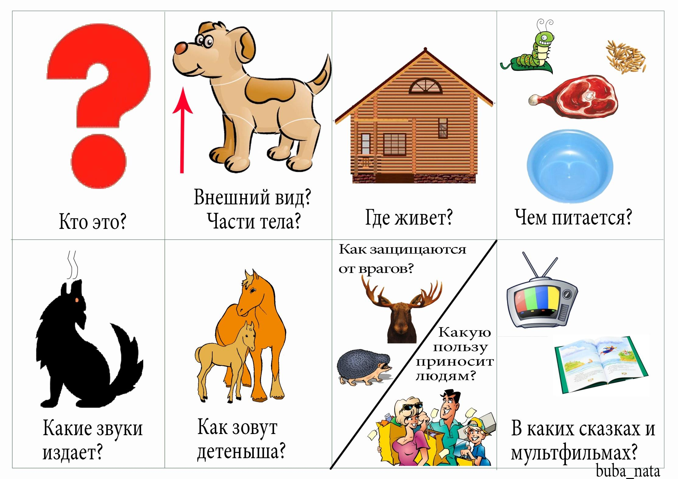
Мнемотаблица.

Приложение 3
Карточки-схемы "Чем полезны домашние животные"
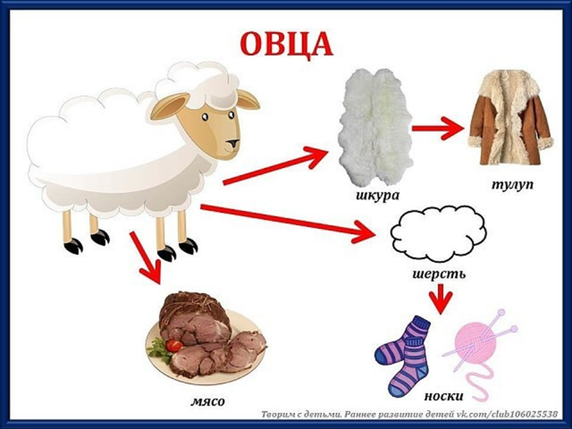
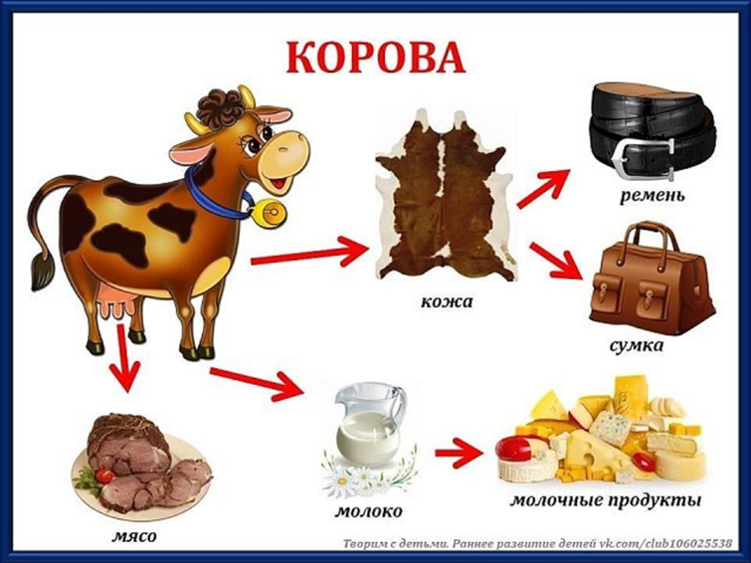
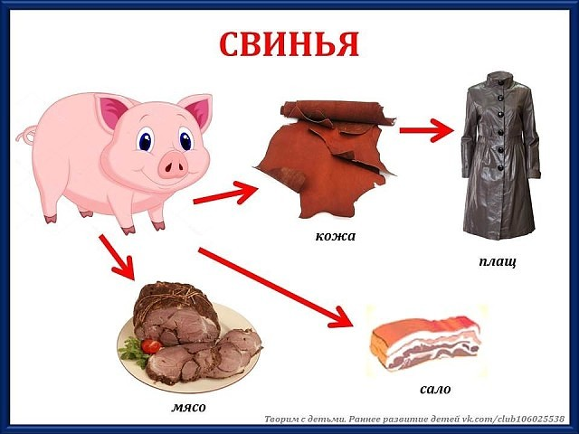
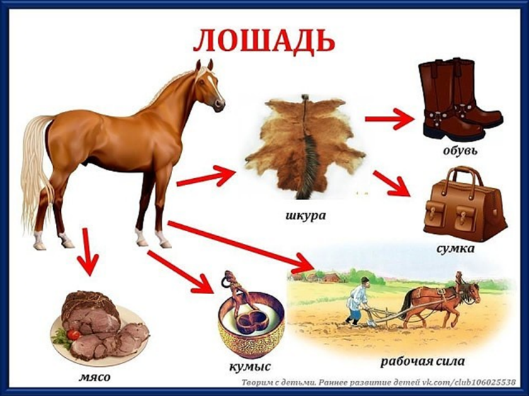

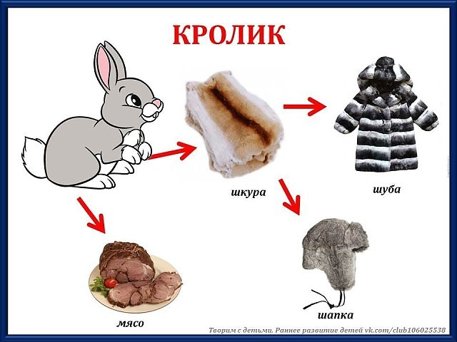

Приложение 4
Маски










Приложение 5
Чем питаются домашние животные?

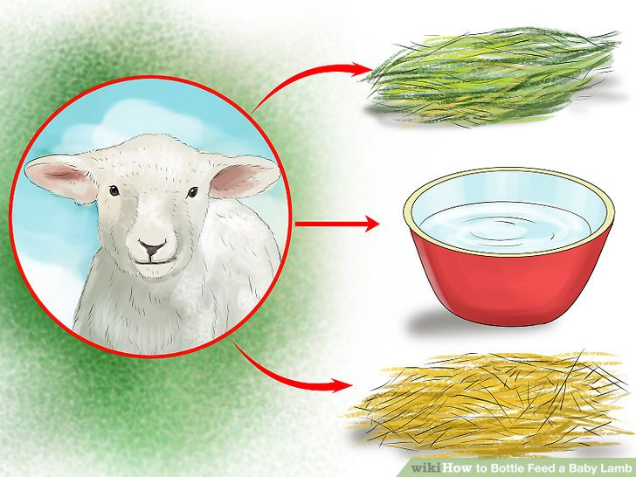
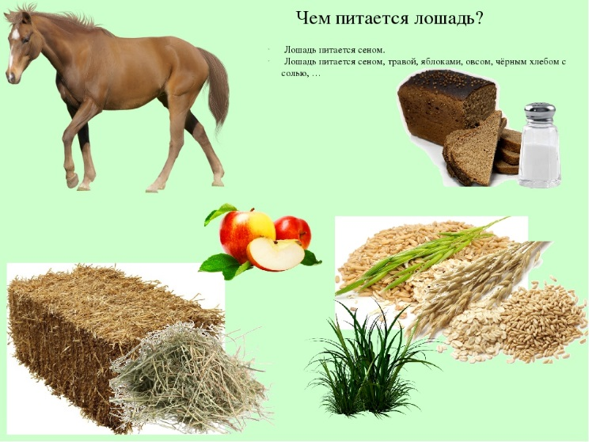

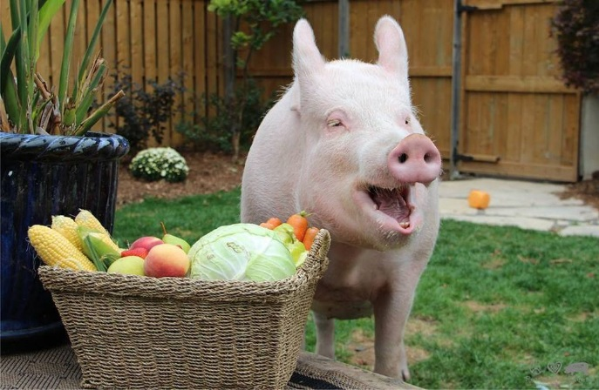
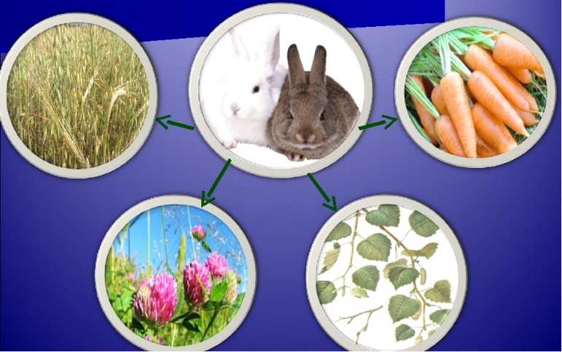

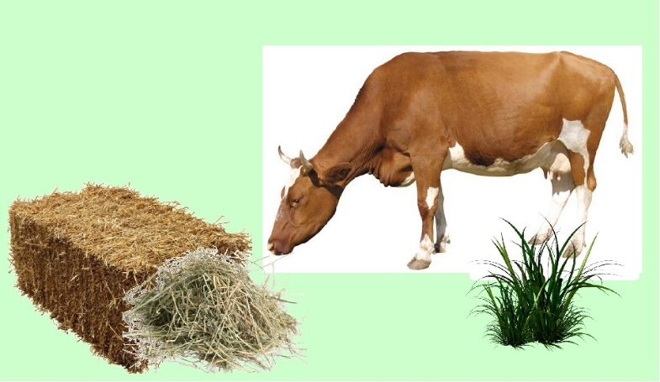

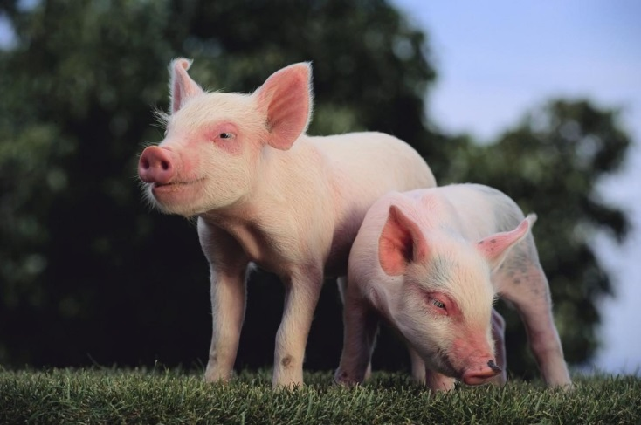
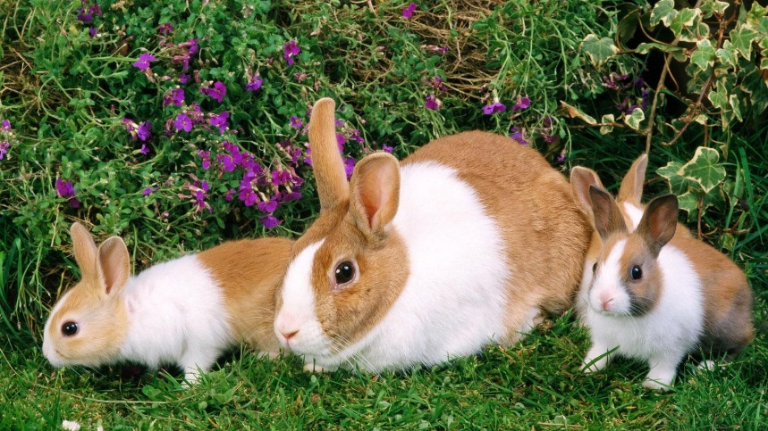
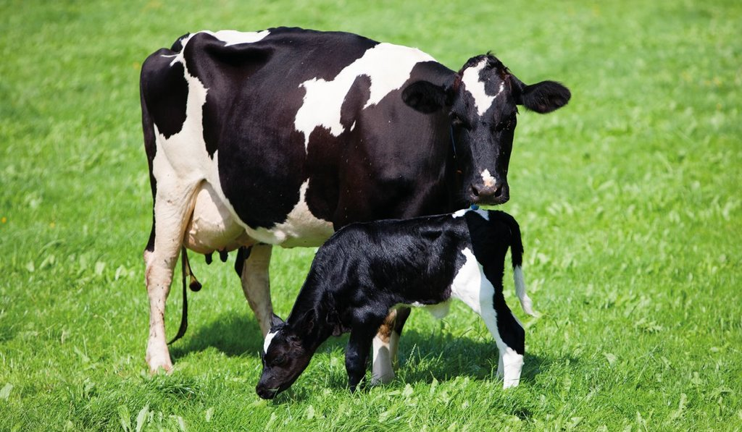
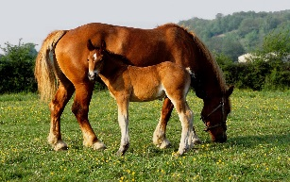
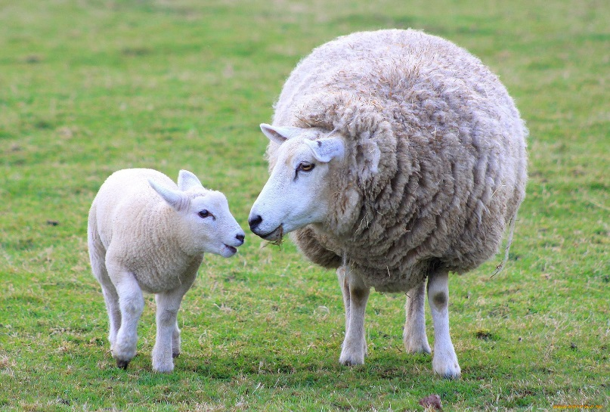
Приложение 6

